**104學年度「國民中學學生學習成就標準本位評量試辦暨宣導**

**成果發表會」議程**

會議名稱：104學年度學生學習成就標準本位評量試辦暨宣導成果發表會

報到時間：105年7月15日(星期五)上午9時30分

報到地點：國立臺灣師範大學圖書館校區教育學院大樓201演講廳

(臺北市大安區和平東路一段129號)

|  |  |  |  |
| --- | --- | --- | --- |
| **時間** | **議程** | **主持/主講者** | **舉辦地點** |
| 09:30-10:00 | 報到 | | 國立臺灣師範大學  教育學院大樓201演講廳 |
| 10:00-10:10 | 主席致詞 | 臺師大心測中心 陳柏熹主任 |
| 10:10-10:20 | 長官致詞 | 教育部國教署長官 |
| 10:20-10:40 | 試辦優等學校頒獎 | 教育部國教署長官 |
| 10:40-10:50 | 休息 | |
| 10:50-11:10 | 成績系統  成果報告 | 臺師大心測中心 馬菘蔚研究員 |
| 11:10-11:40 | 試辦學校  成果發表  (口頭發表) | 共2個類別  (1)基隆市立中正國民中學：數學7年級  (2)臺北市立龍山國民中學：健體-健康教育 |
| 11:40-12:00 | 宣導培訓  成果報告 | 臺師大心測中心 黃懷賢研究員 |
| 12:00-13:30 | 午餐及海報張貼 | | 國立臺灣師範大學  教育學院大樓2樓 |
| 13:30-14:15 | 試辦學校  成果發表 (口頭發表) | 共3個類別  (1)臺東縣立鹿野國民中學：英語  (2)高雄市立龍華國民中學：藝文-音樂7年級  (3)新北市立中平國民中學：社會-地理9年級 | 國立臺灣師範大學  教育學院大樓201演講廳 |
| 14:15-15:10 | 試辦學校  成果發表  (海報展示) | 共22所學校海報展示成果  (1)基隆市立中正國民中學:數學、生物  (2)臺北市立龍山國民中學:健康教育  (3)新北市立中平國民中學:地理  (4)桃園市立中壢國民中學:音樂  (5)新竹市立新科國民中學:生物、理化  (6)新竹縣立竹北國民中學:綜合  (7)金門縣立金城國民中學:健康教育、綜合活動  (8)金門縣立金沙國民中學:體育  (9)苗栗縣立苗栗國民中學:體育  (10)雲林縣立東仁國民中學:英語  (11)嘉義市立玉山國民中學:生物、理化  (12)嘉義縣立太保國民中學:數學、理化  (13)臺南市立佳里國民中學:音樂、視藝、表藝  (14)高雄市立龍華國民中學:音樂  (15)高雄市立青年國民中學:生物、理化  (16)屏東縣立東港高級中學國中部:表演藝術  (17)澎湖縣立馬公國民中學:數學  (18)澎湖縣立中正國民中學:地球科學  (19)宜蘭縣立礁溪國民中學:健康教育  (20)花蓮縣立玉里國民中學:理化  (21)臺東縣立鹿野國民中學:英語  (22)臺東縣立新生國民中學:地理 | 國立臺灣師範大學  教育學院大樓2樓 |
| 15:10-15:40 | 試辦學校  成果發表  (口頭發表) | 共2個類別  (1)新竹市立新科國民中學：自然-生物、理化  (2)新竹縣立竹北國民中學：綜合活動 | 國立臺灣師範大學  教育學院大樓201演講廳 |
| 15:40-16:00 | 綜合座談 | 臺師大心測中心 陳柏熹主任 |

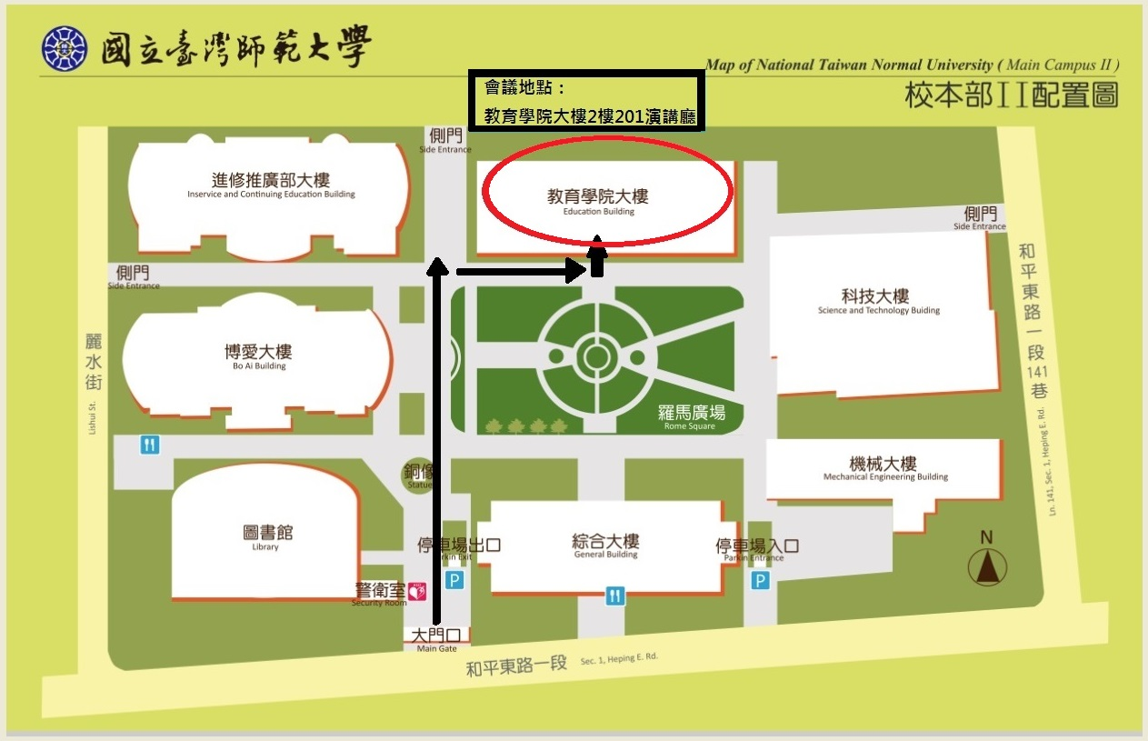**會議地圖**

聯絡人及電話：吳玟葶 組員 (02)2362-0770分機231

黃富辰 研究員 (02)2362-0770分機243